Appendix A: Learner Profile Form
Name الاسم
Which of the following applies to you? أي المسارات تنتمين لها حاليا؟
Which of the below is your writing instructor? أي الخيارات هي استاذة كورس الكتابة لمجموعتك؟
Age العمر
Nationality الجنسية
Native Language اللغة الأم
Father's first language اللغة الام للوالد
Mother's first language اللغة الام للوالدة
Language(s) spoken at home (if more than one, please give the average % use of each) ما هي اللغات المستخدمة في المنزل وإن كانت أكثر من واحدة فما نسبة استخدام كل منها؟
Primary school medium of instruction اللغة المستخدمة في الدراسة الابتدائية
Secondary school medium of instruction اللغة المستخدمة في الدراسة المتوسطة والثانوية
Years of English at school عدد سنوات تعلم الانجليزية في المدرسة
Stay in an English-speaking country: Where? When? How long? هل سبق أن أقمت في بلد لغته الام الانجليزية وليس بغرض السياحة؟ اين؟ متى؟ ما المدة؟
Other foreign languages in decreasing order of proficiency. اللغات الاخرى التي تتحدثها مرتبة حسب نسبة الاتقان من الاعلى الى الاقل
هل تستخدم مراجع لغوية؟ Do you use reference tools?
If yes, which reference tools? إن كانت الاجابة بنعم فأي مراجع لغوية؟
أي قاموس انجليزي/عربي تستخدم؟ Which bilingual dictionary do you use?
أي قاموس انجليزي/انجليزي تستخدم؟ Which monolingual dictionary do you use?
What are the grammar references or other references you use? اذكر المراجع النحوية أو أي مراجع اخرى تستخدمها.

Appendix B: Student Exam Papers
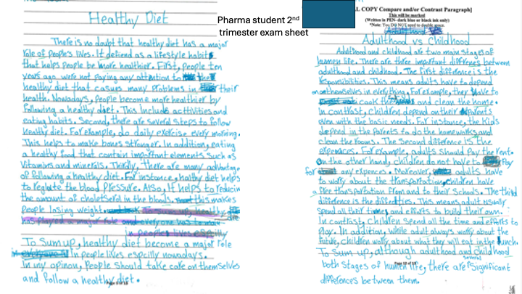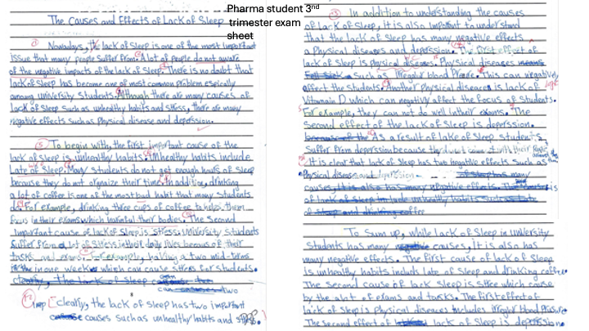

Appendix C: Samples from the KSAUHS Learner Corpus
